ASSUNTO :. INDICO MELHORIAS NO SISTEMA DE ESCOAMENTO DE AGUA NA RUA ETORE CEREGATTI.

DESPACHO

SALA DAS SESSÕES ____/____/_____

PRESIDENTE DA MESA

INDICAÇÃO Nº 115, DE 2014

SENHOR PRESIDENTE,
SENHORES VEREADORES,

INDICO ao Exmo Senhor Prefeito Municipal para que junto ao Departamento competente realize melhorias no sistema de escoamento de agua na rua Étore Ceregatti na Vila Santa Eliza.

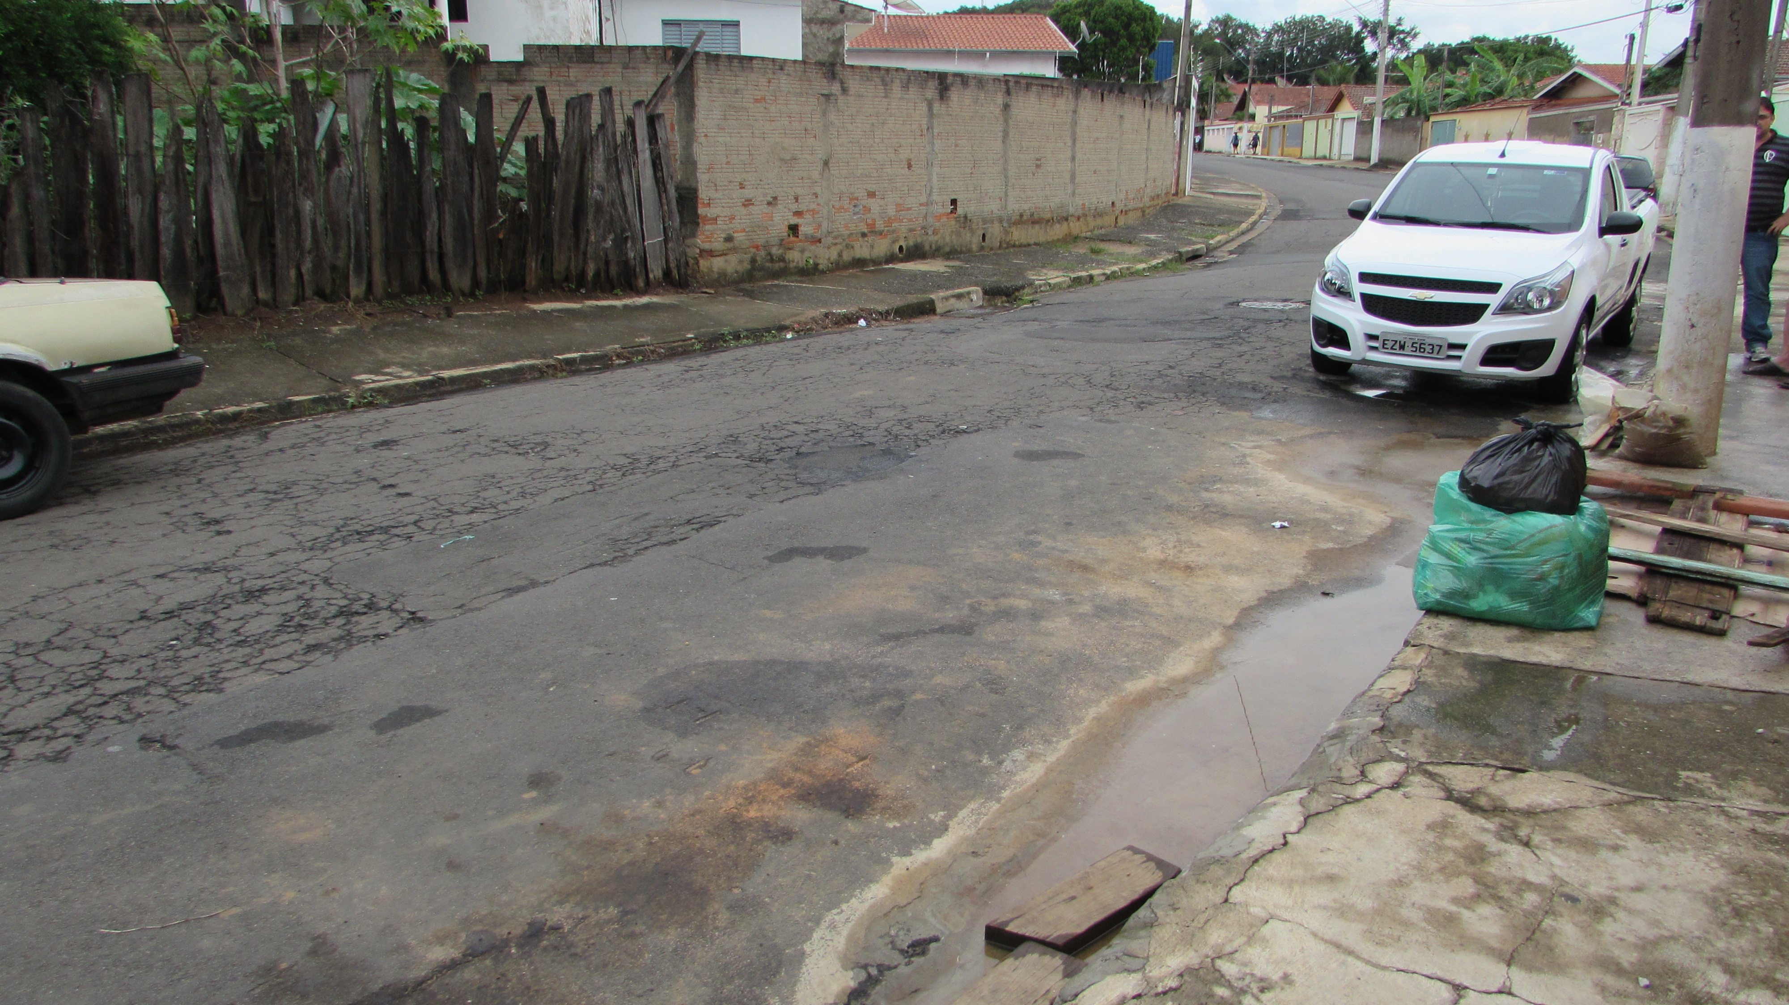

SALA DAS SESSÕES “VEREADOR SANTO RÓTOLLI”, aos 17 de Março de 2015

VEREADOR LUIS ROBERTO TAVARES

